Curso Superior de Tecnologia em

Manufatura Avançada

**pré-projeto de desenvolvimento integrado de produto II – MOnitoramento inteligente de plantas (MIP)**

**André luiz gomes monção**

**Júlio Oscar E. O. REtamales**

**RAFael VItor XAVier**

São José dos Campos

2024

# Introdução

O presente projeto tem como tema “Cuidado e monitoramento da umidade de solo de plantas”. O objetivo é desenvolver um produto que, através de uma placa Arduino e da comunicação entre um sensor e um display OLED, seja possível medir a umidade de solo de uma planta de forma intuitiva, utilizando expressões faciais de alegria, tristeza e sede.

A proposta é o desenvolvimento de um produto simples, tendo em vista o uso de uma pequena caixa, na qual serão armazenados os componentes e que possua uma regulagem na parte traseira para se adaptar à espessura de diferentes tipos de vasos.

## Justificativa

Inicialmente, a ideia do projeto era desenvolver uma estufa inteligente, onde realizaríamos o monitoramento da umidade do solo da planta. Após discussões com a coordenadora Viviane Ribeiro, foi realizada uma pesquisa e utilizando como base o TCC do aluno Cássio Vicente, onde ele realiza o desenvolvimento de um vaso para cultivo e monitoramento, a ideia foi reformulada para ser um dispositivo que poderia ser fixado em qualquer vaso de planta. Ele realizaria a medição e apresentaria, através de um display, as “expressões faciais da planta”.

Desta forma, o projeto incentiva o cuidado com as plantas de forma inteligente e interativa, utilizando conceitos de automação e aplicações práticas de conhecimentos desenvolvidos em aula sobre programação de microcontroladores e CAD, para desenvolvimento de peças em impressão 3D.

## Objetivos geral e específicos

O objetivo geral é desenvolver uma pequena caixa onde, em seu interior, será armazenado uma placa Arduino Nano, um módulo de um sensor de umidade de solo e um suporte para pilhas AAA. Na parte frontal, será instalado o display OLED e na parte traseira, um dispositivo mecânico de regulagem para diferentes espessuras de vasos. Ele deve funcionar de maneira que, dependendo do nível da umidade de solo indicada pelo sensor, o display mostre as expressões faciais da planta.

A seguir, está detalhadamente listado os objetivos específicos:

* Pesquisar artigos e buscar entender o funcionamento do display OLED e aprender a programá-lo no Arduino;
* A partir das atividades da disciplina de CAD e das práticas em modelagem 3D utilizando o software Catia, desenvolver a estrutura mecânica da caixa para armazenar os componentes;
* Adquirir conhecimento prático sobre impressão 3D para que seja possível fabricarmos os componentes do projeto utilizando a impressora disponível em nossa instituição;
* Aplicar conceitos teóricos discutidos nos seminários da disciplina de Manufatura Enxuta, para otimizar e reduzir custos do projeto;
* Adquirir um vaso e uma espécie de planta para que sejam realizados os testes do funcionamento do sensor de umidade de solo;
* Adquirir os componentes necessários para a montagem do protótipo: Arduino Nano, display OLED, sensor de umidade de solo, cabos de conexão, um interruptor para liga/desliga, botões e um suporte para pilhas AAA.

## Proposta de design e funcionalidade da solução

Visando desenvolver uma forma discreta de utilizar o sensor de umidade de solo, sem que esteja muito visível, e considerando o baixo número de componentes e suas dimensões, foi idealizada uma pequena caixa, com tamanho suficiente para comportar todos os componentes de maneira organizada, e que possa ser fixada em vasos de diferentes espessuras.

Com isso, o design proposto para o projeto tem vínculo direto com sua funcionalidade, uma vez que, quando fixado próximo à terra da planta, seja possível posicionar o sensor de forma discreta e realizar a leitura.

Após as etapas iniciais de pesquisa e discussão, foi desenvolvido um croqui para ilustrar a solução, conforme mostra a Figura 1.

**Figura 1 – Croqui.**

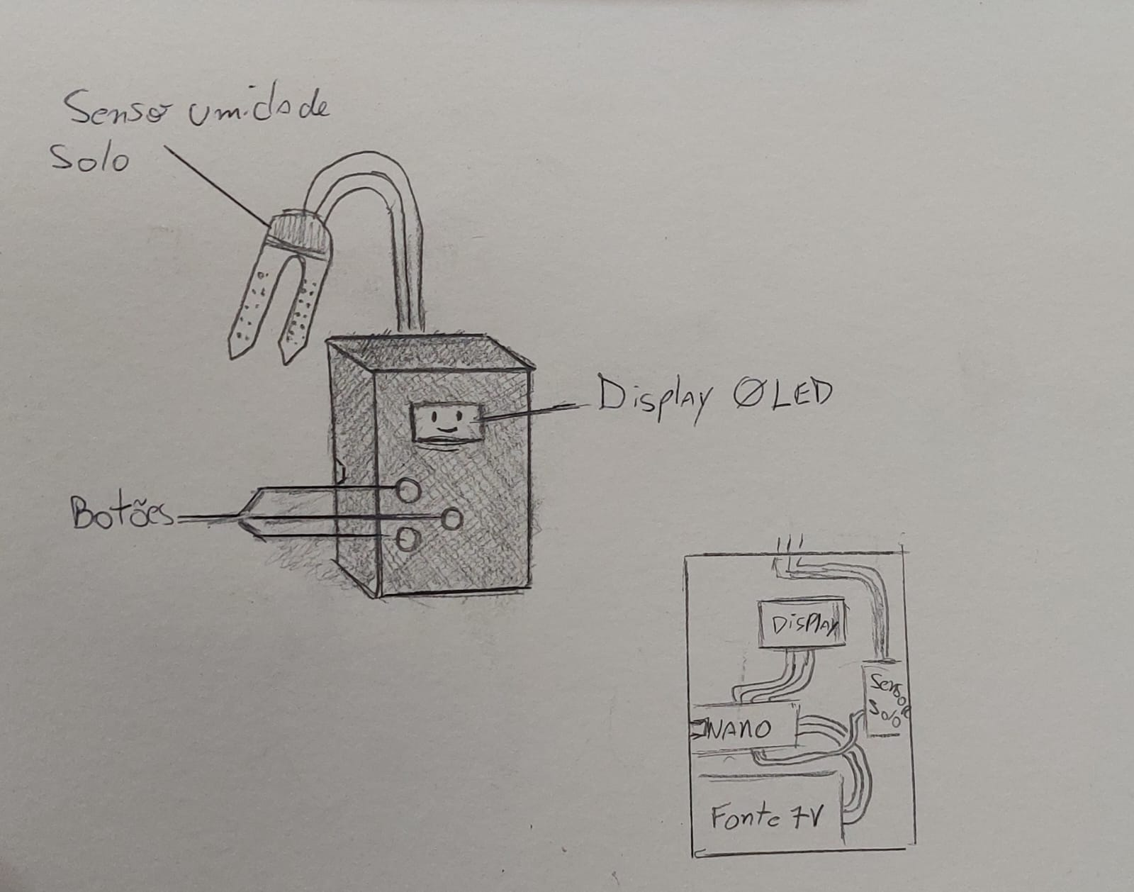

Fonte: Próprios Autores (2025)

Os detalhes do produto envolvem múltiplas vistas:

* Na parte da frente serão realizados um furo retangular para que seja fixado a tela do display OLED e três furos circulares para encaixe dos botões.
* Na parte traseira será feito um furo circular com diâmetro suficiente para passar os cabos conectores do sensor de umidade de solo. Também será instalado um dispositivo mecânico para fixação da caixa em diferentes espessuras de vasos e instalado o suporte para pilhas AAA.

Para a construção do protótipo, serão empregados os materiais, quantidades e valor dos custos listados na Tabela 1.

**Tabela 1 - Relação dos Materiais**



Fonte: Próprios Autores (2025)

## Cronograma

Para o desenvolvimento do projeto foi criado um cronograma de atividades baseado na coluna da semana, e nas aulas de DIP de quarta e sexta-feira, considerando o tempo disponível de cada integrante e decidido como sendo a melhor forma para desenvolvermos o projeto dentro do nosso cronograma conforme mostra a Tabela 2.

**Tabela 2 – Cronograma de atividades**

Fonte: Próprios Autores (2025)

## Resultados esperados

Uma vez apresentado os objetivos gerais e específicos, e levando em consideração imprevistos e mudanças no planejamento e execução, visamos impreterivelmente atingir o principal objetivo de realizar a leitura da umidade de solo de uma planta e exibir a expressão facial na tela do display condizente com o valor lido pelo sensor.

# Referências

VICENTE, C. P. **Desenvolvimento de um Vaso Inteligente para Cultivo e Monitoramento de Plantas**. Orientador: Tiago de Oliveira. 2023. Trabalho de Conclusão de Curso (Bacharel em Engenharia de Computação) – Universidade Federal de São Paulo – UNIFESP Instituto de Ciência e Tecnologia, 2023. Disponível em: <https://repositorio.unifesp.br/items/b3a666b3-2e81-4bb2-9d45-05814aebeca0>. Acesso em: 20 mar. 2025.